CAPPEI – EPREUVE 1
SEANCE PEDAGOGIQUE

Support : Album de jeunesse :
La grenouille à grande bouche

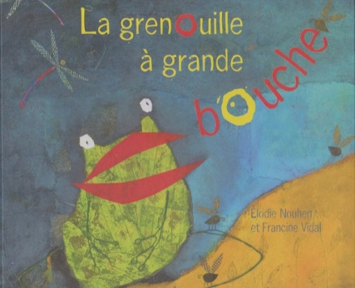

- Profil du groupe d’élèves
- Séquence d’apprentissage
- Séance d’apprentissage
- Document AESH/AVS
PROFIL DU GROUPE :

Ce matin, 4 élèves sont présents, tous âgés de 6 à 8 ans.

Voici un petit récapitulatif pour chaque élève. Vous pouvez également consulter le classeur du remplaçant ou les projets individuels pour plus d’informations.

Prénom 1 (6 ans)
Prénom 1 est capable d’utiliser un langage élaboré. Elle a cependant des difficultés à respecter les temps de parole et elle est souvent dans la provocation.
Prénom 1 n’a pas envie d’apprendre à lire malgré son appétit pour les histoires lues par les adultes. Elle a cependant commencé à lire les syllabes simples et les mots composés de ces syllabes simples, même si elle est vite fatigable. Elle a une bonne conscience phonologique mais ne retrouve pas toujours les lettres à associer à un son.
Son comportement est imprévisible même si de gros progrès ont été réalisés depuis le début de l’année.

Prénom 2 (6 ans)
Prénom 2 est verbal mais a des difficultés au niveau langagier. S’il n’emploie plus seulement des mots-phrases comme au début de l’année, la syntaxe n’est pas toujours bonne, la prononciation peut être difficile. Il n’emploie que très rarement les bons pronoms personnels, si ce n’est dans des phrases toutes faites, répétées lors du temps d’accueil (je suis présent) ou pour des moments ritualisés (je l’ai déjà, en parlant de son cahier de liaison). Depuis la rentrée, il commence tout juste à assembler une consonne (le s) avec des voyelles. Sa mémoire de travail est déficiente mais il a un réel désir d’apprendre. Il est également vite fatigable.
Son comportement est plutôt bon, sauf lorsqu’il arrive fatigué. Dans ce cas de figure, il adopte des mauvaises postures sur les chaises, et peut se mettre à crier.

Prénom 3 (8 ans)
Prénom 3 est non-verbale, même si elle peut prononcer des syllabes simples et quelques mots, souvent inintelligibles hors contexte. Elle est très sensible à son environnement, n’accepte pas la frustration, et peut être en crise violente, parfois sans que l’on ne puisse en identifier la cause. De temps en temps, une sortie de crise rapide est possible, mais bien souvent il est nécessaire de mettre en place un protocole qui consiste à l’isoler dans le coin repos afin d’éviter qu’elle ne blesse quelqu’un, ou qu’elle ne se blesse.
Lorsque tout va bien, il est difficile pour elle de se concentrer longtemps, et elle passe beaucoup de temps à s’arracher les peaux des mains. Un travail éducatif important est mis en place par la famille et les crises sont moins fréquentes depuis la rentrée. Le renforçateur alimentaire a été remis en place.
Prénom 3 sait lire des syllabes simples, et ne connait que la graphie des lettres majuscules. Elle a de grosses difficultés en motricité fine. Elle est systématiquement en crise lorsqu’elle est en échec, les apprentissages sont difficiles pour elle.

Prénom 4 (8 ans)
Prénom 4 est non verbale. Elle a envie de communiquer mais n’arrive pas à se faire comprendre avec des mots (prononciation très compliquée). Cela la frustre beaucoup.
Elle a de nombreuses douleurs dont l’origine est parfois connue (mycoses, dents, digestion), parfois non (des tests sont en cours). Elle a également des douleurs aux mains qui l’empêchent d’être performante en motricité fine. Elle réclame également souvent de soulager ses douleurs en passant les mains sous l’eau froide. Prénom 4 a besoin de beaucoup bouger, et jette rapidement tout ce qu’elle a à la main. Elle ne reste pas longtemps concentrée, ou assise.
Prénom 4 peut également être dans la provocation. Elle cherche l’attention, mais pas toujours de la meilleure des façons. Elle n’aime pas la frustration, et lorsqu’elle n’est pas contente (frustration, ou douleur, ou fatigue), cela peut déclencher une crise. Généralement, elle n’est pas agressive avec les autres (sauf quelques rares exceptions où elle tape, tire les cheveux), mais est plutôt dans une attitude d’automutilation (se tape la tête contre les murs, les armoires…).
Elle peut apparier les lettres et a une bonne mémoire visuelle. Elle a également envie de faire plaisir à l’adulte et être félicitée en retour. La double tâche est difficile à gérer pour elle.

